Physik, Klasse 10 | Luftwiderstandskraft-Übungen
Name: | Datum:

- Der Automobilhersteller Toyota erreicht mit seinem Modell Prius einen c_{W}-Wert von 0,25 bei einer Stirnfläche von 2,3 m².

Der stolze Besitzer eines Prius fährt per Tempomat mit der konstanten Geschwindigkeit von 120 km/h auf der Autobahn.
- Berechnet die Luftwiderstandskraft bei dieser
Geschwindigkeit.
Nun kommt ein schwacher bis mäßiger Wind entgegen der Fahrtrichtung auf (v_{Wind} ≈ 30 km/h).
- Bestimmt nun die auf den PKW einwirkende Luftwiderstandskraft.
- Begründet kurz, weshalb der Tempomat nun etwas „mehr Gas“ gibt.
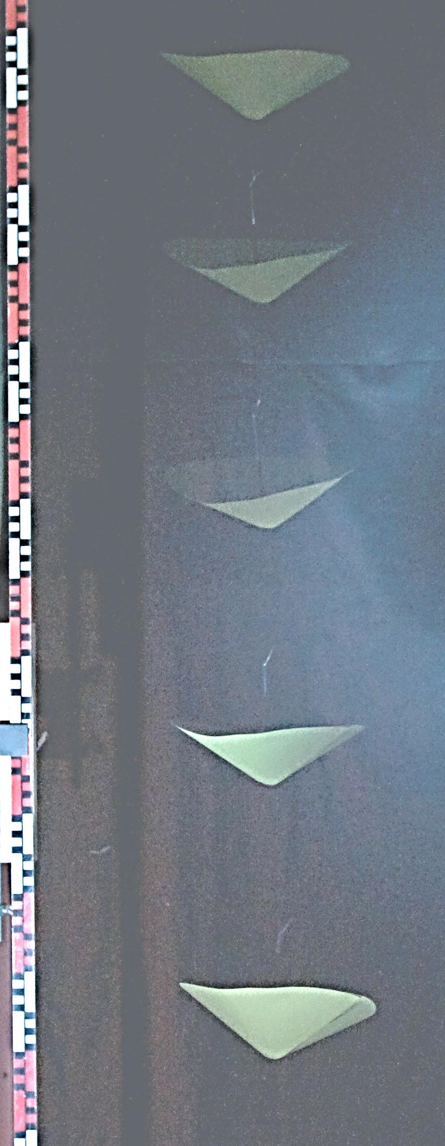
- Rechts siehst Du das Foto der Fallbewegung eines Papiertrichters unter Stroboskopbeleuchtung. Der Papiertrichter hat eine Querschnittsfläche von 110 cm² und besitzt eine Masse von 9,0 g. Die Stroboskopfrequenz liegt bei 11,5 Hz.

Die beiden letzten Positionen zeigen den Papiertrichter mit der Grenzgeschwindigkeit. Ermittle die Grenzgeschwindigkeit und bestätige, dass der c_{W}-Wert des Papiertrichters bei circa 0,8 liegt.

- Mit noch ungeöffnetem Schirm kann ein Fallschirmspringer Geschwindigkeiten bis maximal 55 m/s erreichen.

- Schätzt die Luftwiderstandskraft auf einen Fallschirmspringer bei dieser Geschwindigkeit ab
- Schätzt ab, um welchen Faktor sich die Luftwiderstandskraft kurz nach dem Öffnen des Schirms ändert.
- Beschreibt und begründet den Verlauf der Gesamtbewegung des Sprungs (also vom Absprung aus einem Helikopter bis zum Aufkommen auf dem Boden). Teilt hierzu den Sprung in sinnvolle Phasen ein.
- Skizziert ein t-v-Diagramm der Gesamtbewegung, wenn die konstante Fallgeschwindigkeit des Springers mit geöffnetem Schirm bei ca. 6 m/s liegt.
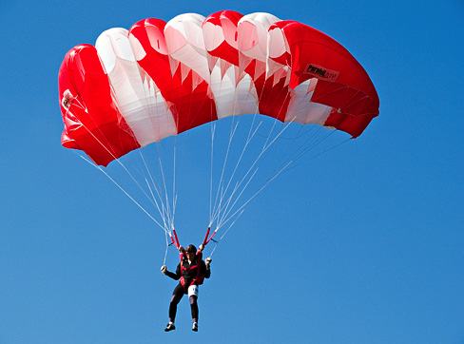
Foto: Michael Hoefner, CC, Wikipedia
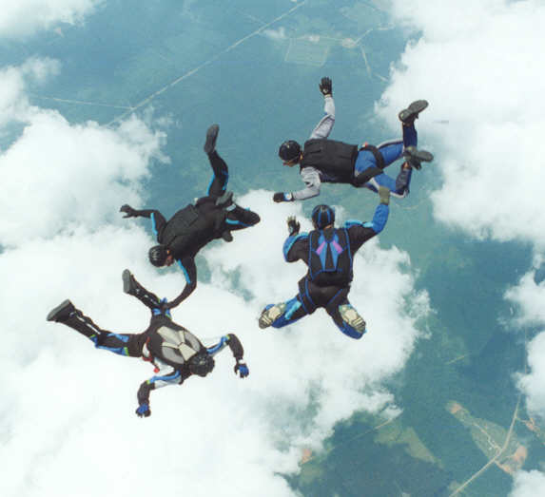
Skydiving; Vierer-Formationssprung

Abb. 1

